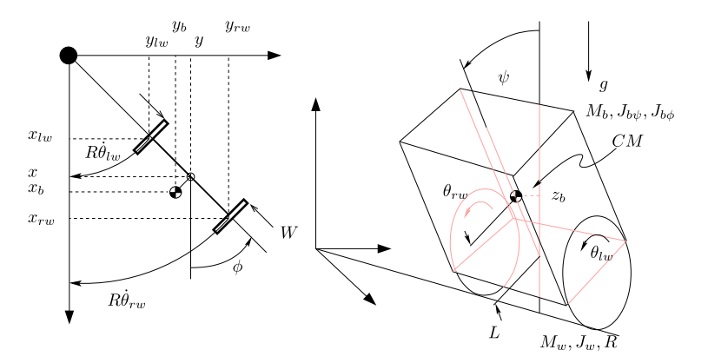

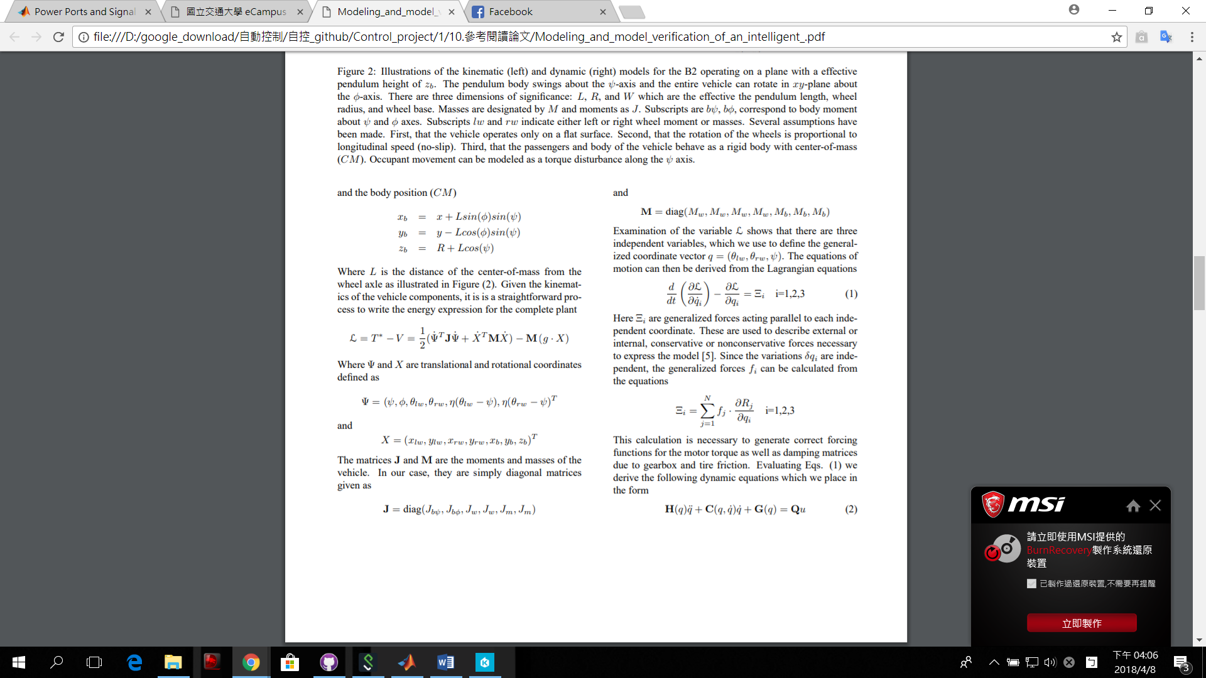



根據論文的model，我們可從以上述lagrange equation得到以下動力方程式

H(q) $\ddot{q}$ + C(q. $\dot{q}$) $\dot{q}$ + G(q)=Qu

H(q)=ha+

C(q. $\dot{q}$)= $C_{a}\left[\begin{matrix}1 & -1 & -\frac{W^{2}\sec{φ}}{4LR} \\ -1 & 1 & -\frac{W^{2}\sec{φ}}{4LR} \\ \frac{\dot{θ_{rw}-}\dot{θ_{lw}}}{2φ} & \frac{\dot{θ_{rw}-}\dot{θ_{lw}}}{2φ} & 0\end{matrix}\right]+ \left[\begin{matrix}β_{gb,lw}+β_{t} & 0 & -β_{gb,lw} \\ 0 & β_{gb,rw}+β_{t} & -β_{gb,rw} \\ -β_{gb,lw} & -β_{gb,rw} & β_{gb,lw}+β_{gb,rw}\end{matrix}\right]$, $C_{a}=\frac{L^{2}R^{2}M_{b}\sin{2φ}{\dot{φ}}}{W^{2}}$

G(q)= ${\left(0,0,-gLM_{b}\sin{φ}\right)}^{T}$

$$h_{a}=\frac{1}{4W^{2}} ,h_{b}=\frac{LRM_{b}\cos{φ}}{2}{ ,h}_{c}=\frac{L^{2}R^{2}M_{b}\cos{2φ}}{2W^{2}}$$

$$h_{0}=\left(4M_{w}W^{2}+4{MJ}_{bφ}+\left(2L^{2}+W^{2}\right)M_{b}\right)R^{2}+4W^{2}(J_{m}η^{2}+J_{w})$$

$$h_{1}={(M}_{b}\left(W^{2}-2L^{2}\right)-4J_{bφ})R^{2},h_{2}=-4W^{2}η^{2}{, h}_{3}=4W^{2}(M_{b}L^{2}+J_{bφ}+2η^{2}J_{m})$$

H(q) $\ddot{q}$ + C(q. $\dot{q}$) $\dot{q}$ + G(q)=Qu

代入乘開可得

$$h_{a}\left[\begin{matrix}h_{0}\ddot{θ_{lw}}+h_{1}\ddot{θ_{rw}}+h_{2}\ddot{φ} \\ h_{1}\ddot{θ_{lw}}+h_{0}\ddot{θ_{rw}}+h_{2}\ddot{φ} \\ h_{2}\ddot{θ_{lw}}+h_{2}\ddot{θ_{rw}}+h_{3}\ddot{φ}\end{matrix}\right]+\left[\begin{matrix}{-h}_{c}\ddot{θ_{lw}}+h_{c}\ddot{θ_{rw}}+h_{b}\ddot{φ} \\ h_{c}\ddot{θ_{lw}}-h_{c}\ddot{θ_{rw}}+h_{b}\ddot{φ} \\ h_{b}\ddot{θ_{lw}}+h_{b}\ddot{θ_{rw}}\end{matrix}\right]+$$

$C_{a}\left[\begin{matrix}\dot{θ_{lw}}-\dot{θ_{rw}}-\frac{W^{2}\sec{φ}}{4LR}･\dot{φ} \\ \dot{{-θ}_{lw}}+\dot{θ_{rw}}-\frac{W^{2}\sec{φ}}{4LR}･\dot{φ} \\ \frac{\dot{θ_{rw}}-\dot{θ_{lw}}}{2φ}･(\dot{θ_{lw}}+\dot{θ_{rw}})\end{matrix}\right]$ + $\left[\begin{matrix}\left(β_{gb,lw}+β_{t}\right)\dot{θ_{lw}}-β_{gb,lw}\dot{φ} \\ \left(β_{gb,rw}+β_{t}\right)\dot{θ_{rw}}-β_{gb,rw}\dot{φ} \\ -β_{gb,lw}\dot{θ_{lw}}-β_{gb,rw}\dot{θ_{rw}}+(β_{gb,lw}+β_{gb,rw})\dot{φ}\end{matrix}\right]$ + $\left[\begin{matrix}0 \\ 0 \\ -gLM_{b}\sin{φ}\end{matrix}\right]$ = $ηK_{mot}K_{da}\left[\begin{matrix}K_{amp,lw} & 0 \\ 0 & K_{amp,rw} \\ -K_{amp,lw} & -K_{amp,rw}\end{matrix}\right]\left[\begin{matrix}u_{lw} \\ u_{rw}\end{matrix}\right]V_{S}$

展開後比較第一列和第三列後可得以下兩條方程式 ($θ_{lw}=θ_{rw}=θ$)

$$\left\{\begin{aligned}h_{a}h_{2}\ddot{φ}+h_{a}\left(h_{0}+h_{1}\right)\ddot{θ}+h_{b}\ddot{φ}-C_{a}\frac{W^{2}\sec{φ}}{4LR}･\dot{φ}+\left(β_{gb,lw}+β_{t}\right)\dot{θ}-β_{gb,lw}\dot{φ}=ηK_{mot}K_{da}K_{amp,lw}u_{lw}V_{S} \\ {2h}_{a}h_{2}\ddot{θ}+h_{a}h_{3}\ddot{φ}+2h_{b}\ddot{θ}-\left(β_{gb,lw}+β_{gb,rw}\right)\dot{θ}+\left(β_{gb,lw}+β_{gb,rw}\right)\dot{φ}-gLM_{b}\sin{φ=ηK_{mot}K_{da}\left(-K_{amp,lw}u_{lw}-K_{amp,rw}u_{rw}\right)V_{S}}\end{aligned}\right.$$

化簡參數

$$\left\{\begin{aligned}\ddot{φ}+ρ_{1}\ddot{θ}+ρ_{2}\cos{φ}\ddot{φ}+ρ_{3}\dot{θ}-ρ_{4}sec{φ}sin{2φ}{\dot{φ}}^{2}-ρ_{5}\dot{φ}=ρ_{6}V_{S} \\ σ_{1}\ddot{θ}+\ddot{φ}+σ_{2}\cos{φ}\ddot{θ}-σ_{3}\dot{θ}+σ_{4}\dot{φ}-σ_{5}\sin{φ=}σ_{6}V_{S}\end{aligned}\right.$$

假設在平衡點附近 $φ→0, sinφ→φ, cosφ→1$

$$\left\{\begin{aligned}(1+ρ_{2})\ddot{φ}+ρ_{1}\ddot{θ}+ρ_{3}\dot{θ}-ρ_{4}{2φ}{\dot{φ}}^{2}-ρ_{5}\dot{φ}=ρ_{6}V_{S} \\ \ddot{φ}{+σ}_{1}\ddot{θ}+σ_{2}\ddot{θ}-σ_{3}\dot{θ}+σ_{4}\dot{φ}-σ_{5}φ{=}σ_{6}V_{S}\end{aligned}\right.$$